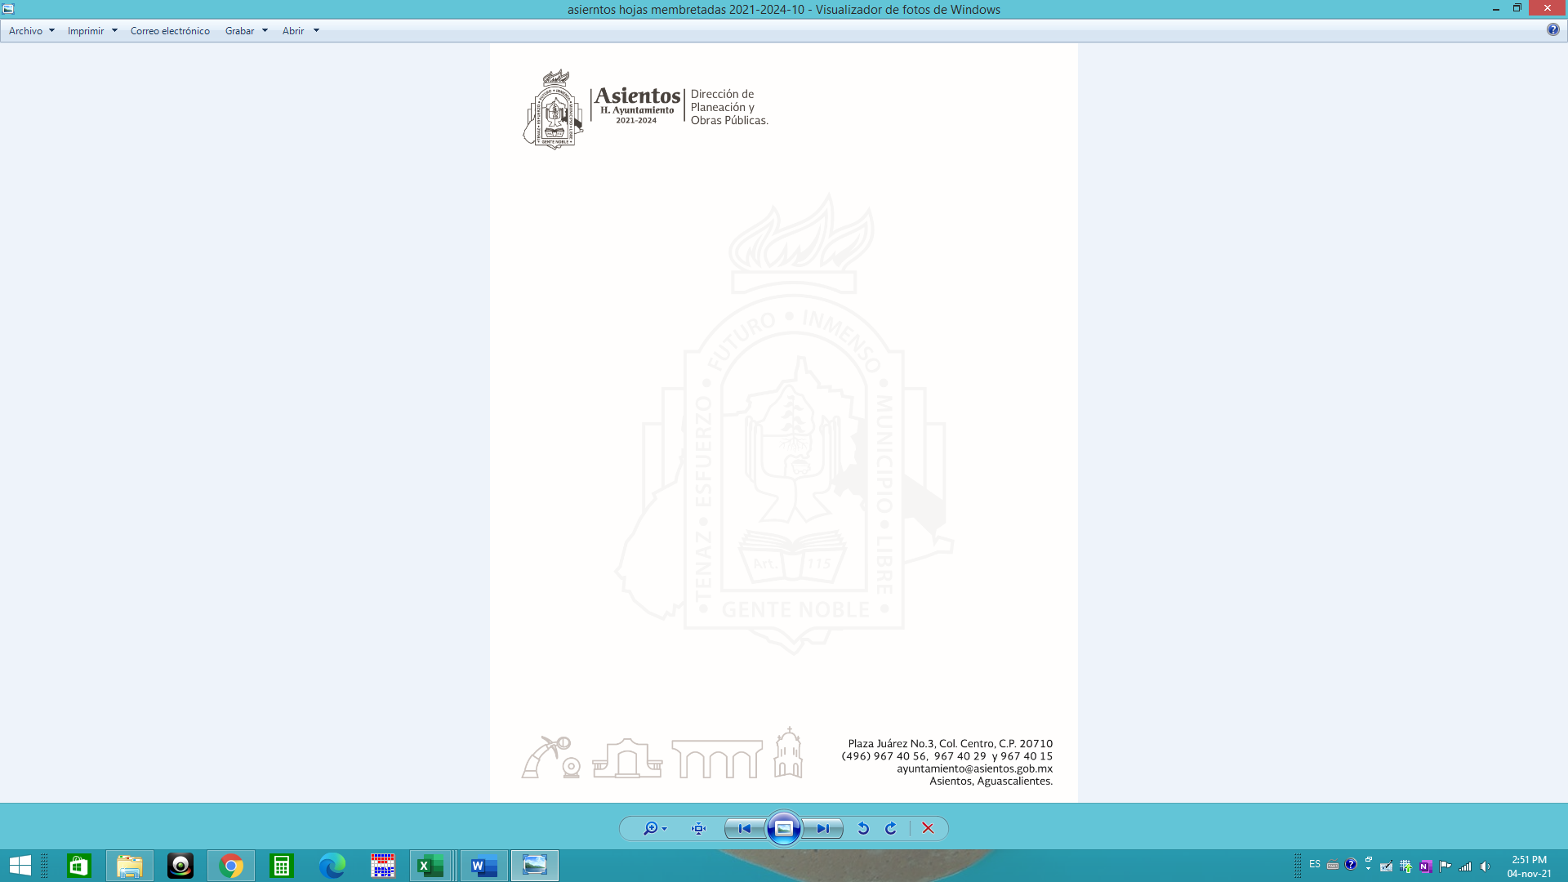**REPORTE TRIMESTRAL DE ACTIVIDADES REALIZADAS**

**DESARROLLO URBANO**

**OCTUBRE-DICIEMBRE 2023**

|  |  |  |  |  |  |
| --- | --- | --- | --- | --- | --- |
| **No.** | **Trámites Realizados** | **Octubre** | **Noviembre** | **Diciembre** | **Total** |
| 1 | Solicitud de Subdivisiones | 14 | 14 | 11 | **39** |
| 2 | Solicitud de Constancia de Alineamiento y Compatibilidad Urbanística. | 14 | 8 | 18 | **40** |
| 3 | Asignación de Números Oficiales | 20 | 21 | 14 | **55** |
| 4 | Solicitud de Licencias de Construcción | 12 | 7 | 4 | **23** |
| 5 | Solicitud de Fusiones | 0 | 0 | 1 | **1** |